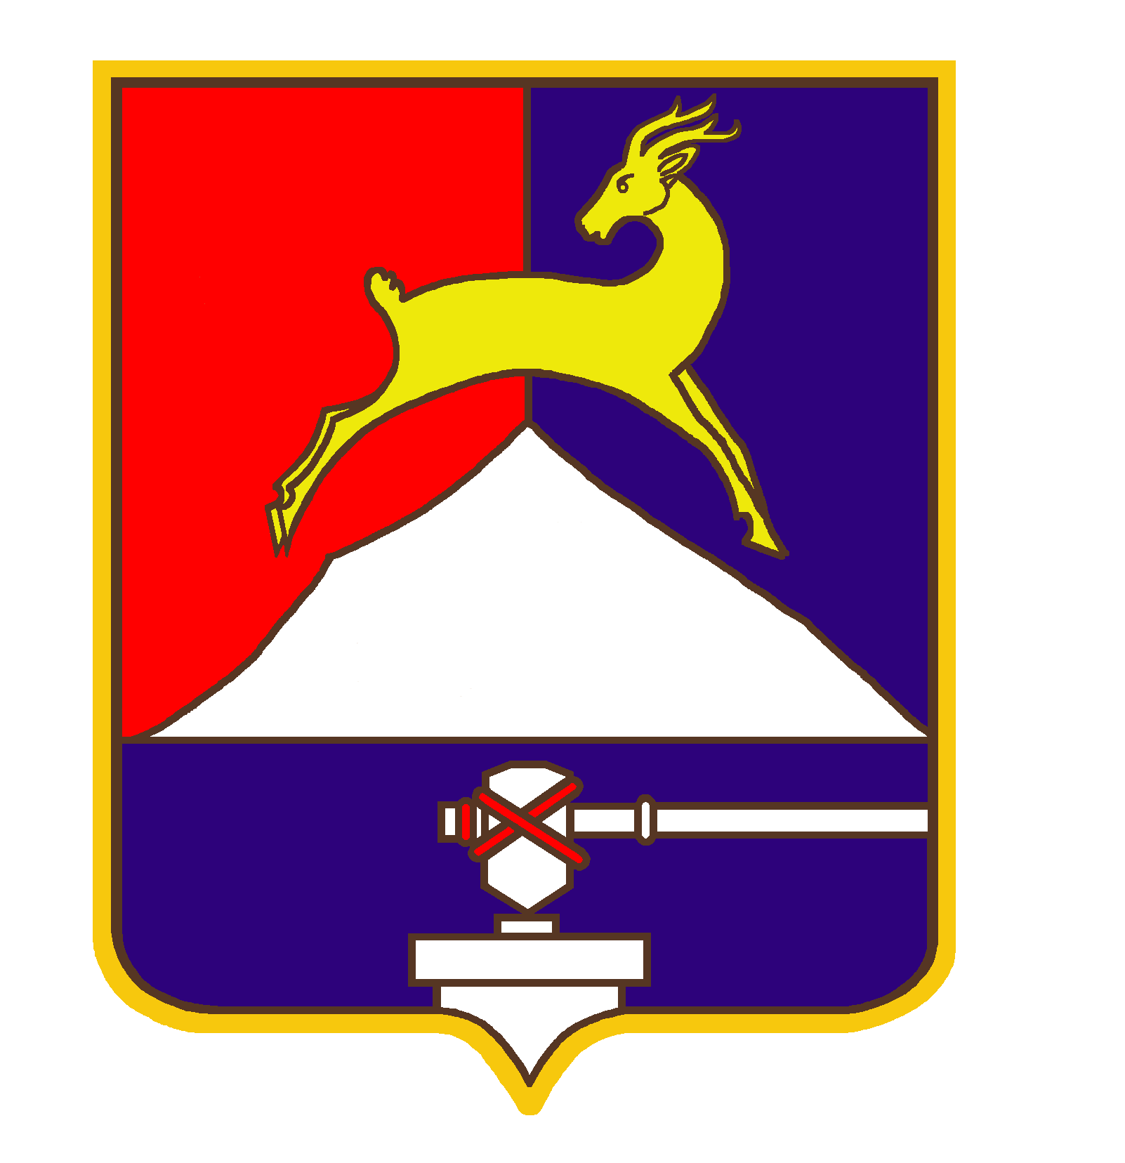
СОБРАНИЕ ДЕПУТАТОВ

УСТЬ-КАТАВСКОГО ГОРОДСКОГО ОКРУГА
ЧЕЛЯБИНСКОЙ ОБЛАСТИ
Десятое заседание
РЕШЕНИЕ
от 26.06.2019 № 63 г. Усть-Катав

О внесении изменений в решение Собрания депутатов Усть-Катавского городского округа №168 от 24.10.2018 «Об утверждении прогнозного плана (программы) приватизации
имущества на 2019 год»

Рассмотрев обращение Управления имущественных и земельных отношений администрации Усть-Катавского городского округа, руководствуясь федеральными законами от 21.12.2001 №178-ФЗ «О приватизации государственного и муниципального имущества», от 06.10.2003 № 131-ФЗ «Об общих принципах организации местного самоуправления в Российской Федерации», Уставом Усть-Катавского городского округа, Собрание депутатов

РЕШАЕТ:
1. Внести в Решение Собрания депутатов Усть-Катавского городского округа «Об утверждении прогнозного плана (программы) приватизации имущества на 2019 год» от 24.10.2018 года №168 следующие изменения:
1.1. Дополнить прогнозный план (программу) приватизации муниципального имущества на 2019 год следующим имуществом:
- нежилое здание котельной общей площадью 117,9 м2, расположенное по адресу: г.Усть-Катав, ул.Крупской, д.127-а
Предполагаемый срок приватизации – 3 квартал 2019 г.
- металлический склад котельной общей площадью 12,7 м2, расположенный по адресу: г.Усть-Катав, ул.Крупской, д.127-а
Предполагаемый срок приватизации – 3 квартал 2019 г.
- металлический склад котельной общей площадью 23,4 м2, расположенный по адресу: г.Усть-Катав, ул.Крупской, д.127-а
Предполагаемый срок приватизации – 3 квартал 2019 г.
2. Опубликовать настоящее решение в газете «Усть-Катавская неделя» и разместить на официальном сайте Усть-Катавского городского округа www.ukgo.su.
3. Контроль за выполнением настоящего решения возложить на председателя комиссии по финансово-бюджетной и экономической политике С.Н. Федосову.

Председатель Собрания депутатов
Усть-Катавского городского округа А.И. Дружинин

